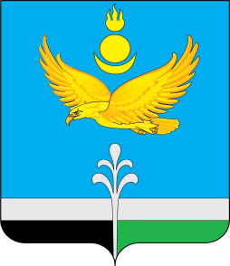

РОССИЙСКАЯ ФЕДЕРАЦИЯ
ИРКУТСКАЯ ОБЛАСТЬ

НУКУТСКИЙ МУНИЦИПАЛЬНЫЙ ОКРУГ

ДУМА НУКУТСКОГО МУНИЦИПАЛЬНОГО ОКРУГА
ИРКУТСКОЙ ОБЛАСТИ

Первый созыв

РЕШЕНИЕ
30 января 2026 № 8 п. Новонукутский

Об отмене решения Думы муниципального образования

«Нукутский район» от 29 ноября 2019 года № 22

«Об утверждении Порядка ведения перечня видов

муниципального контроля и органов местного

самоуправления муниципального образования

«Нукутский район», уполномоченных на их осуществление»

В соответствии с Федеральным законом от 31.07.2020 № 248-ФЗ «О государственном контроле (надзоре) и муниципальном контроле в Российской Федерации», руководствуясь Федеральным законом от 20.03.2025 № 33-ФЗ «Об общих принципах организации местного самоуправления в единой системе публичной власти», Федеральным законом от 06.10.2003 № 131-ФЗ «Об общих принципах организации местного самоуправления в Российской Федерации», Дума Нукутского муниципального округа

РЕШИЛА:
- Отменить решение Думы муниципального образования «Нукутский район» от 29 ноября 2019 года № 22 «Об утверждении Порядка ведения перечня видов муниципального контроля и органов местного самоуправления муниципального образования «Нукутский район», уполномоченных на их осуществление».
- Настоящее решение вступает в силу со дня его официального опубликования.
- Опубликовать и разместить настоящее решение в сетевом издании «Нукутский муниципальный округ.рф» в информационно-коммуникационной сети «Интернет» по электронному адресу https://nukut.mo38.ru/.

Председатель Думы Нукутского
муниципального округа Иркутской области Ю.В.Прудников

Глава Нукутского муниципального округа
Иркутской области А.М Платохонов

